Weekplanning
 | 8/1/2018 | 9/1/2018 | 10/1/2018 | 11/1/2018 | 12/1/2018
 |  |  |  | Morgen dictee
 |  | -Spelling H blz 20  -Frans: Woorden C9 3x schrijven blz 47 |  | -Spelling V blz 21  -Frans: werkwoord faire 3x schrijven blz 48
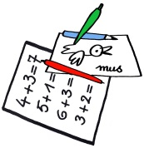 | Wafelverkoop  Brief CLB | Morgen zwemmen | Morgen turnen |  | Dinsdag bib

